1. Air cleaner

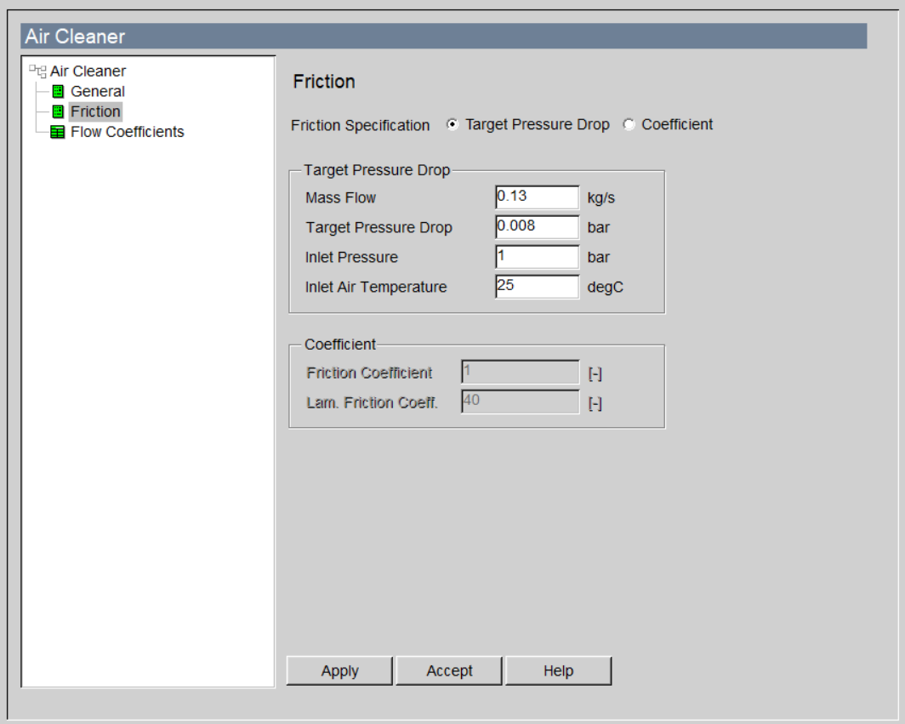

1. Plenum 1

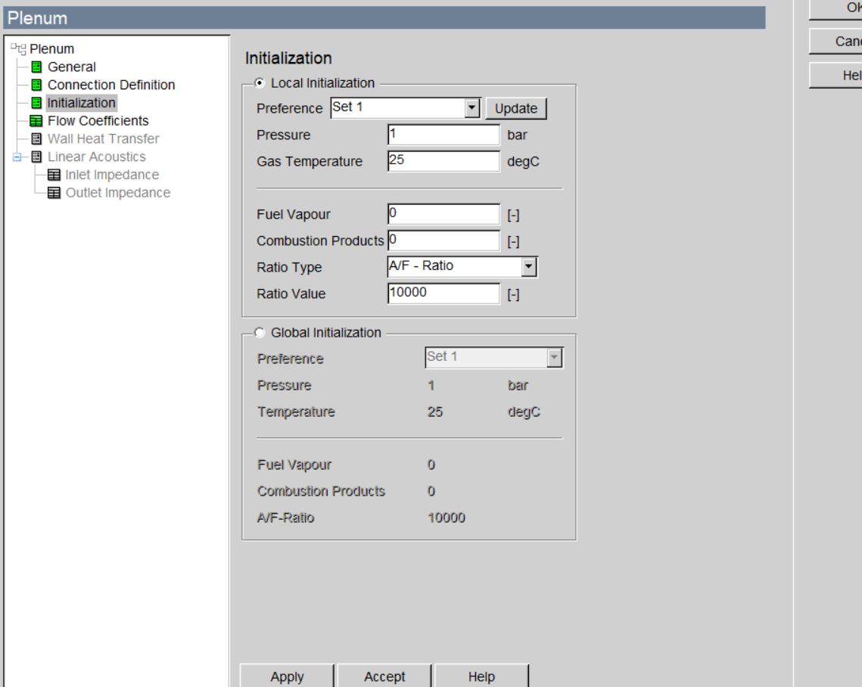

1. Injector

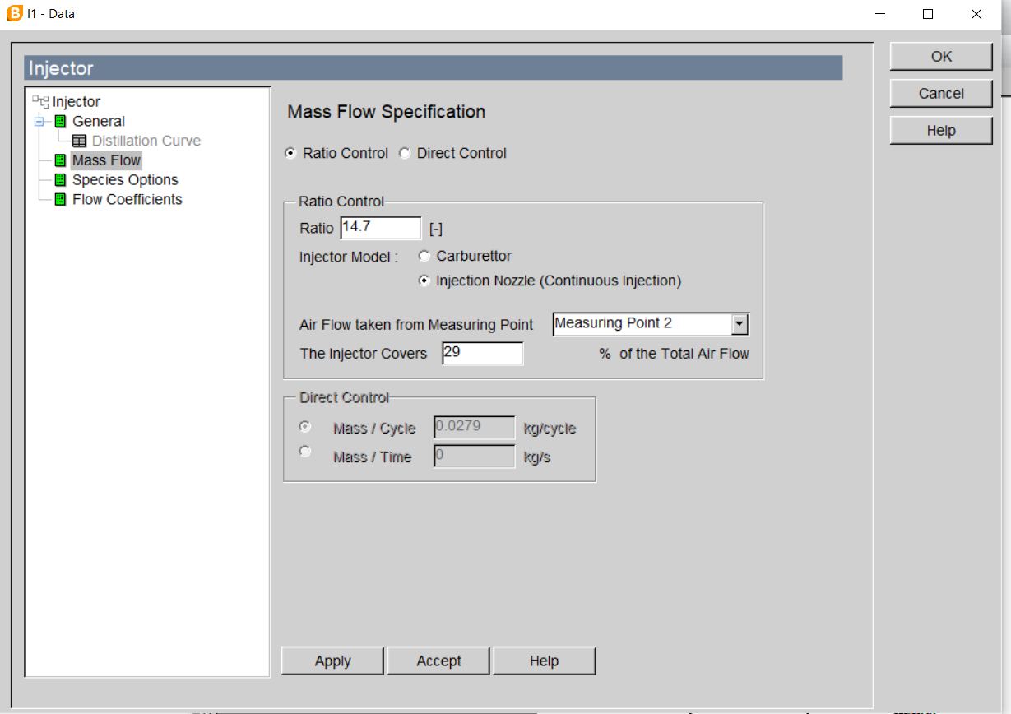

Bằng giá trị A/F

Lưu ý: vào mục Element để copy data qua cả cho Injector 2 3 4

1. Cylinder

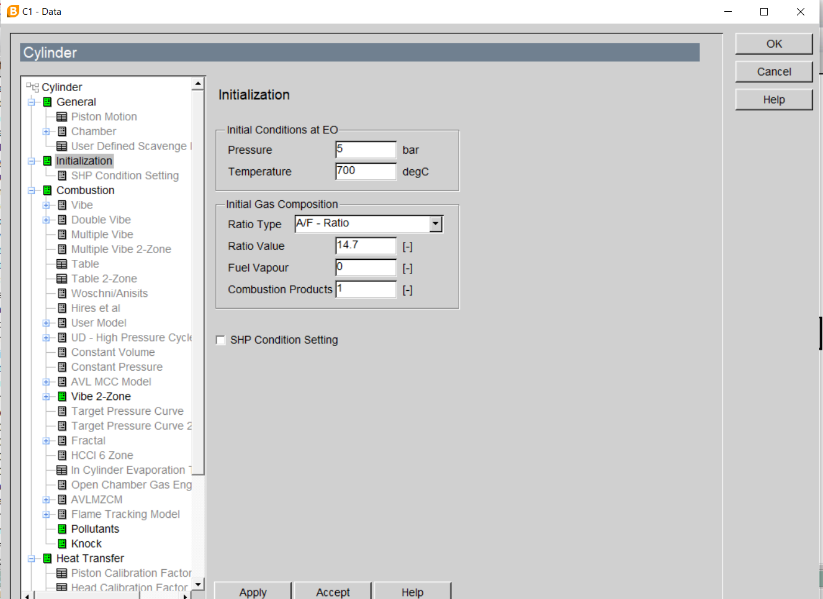

Bằng giá trị A/F

Lưu ý: vào mục Element để copy data qua cả cho Cylinder 2 3 4

1. Plenum 2

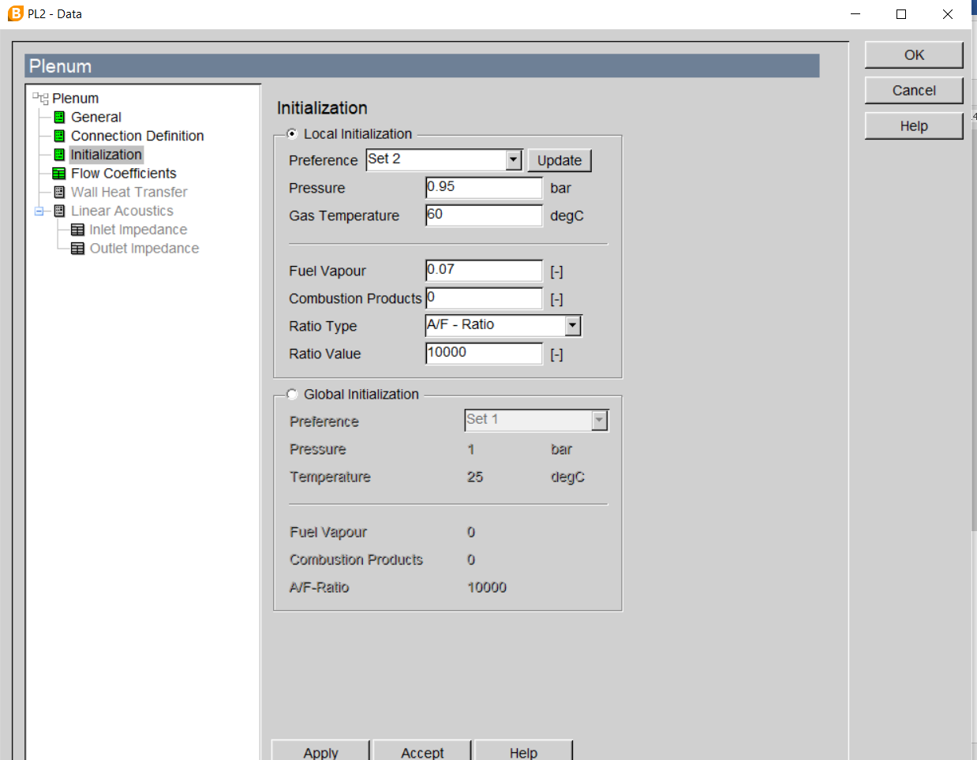

1. SB2

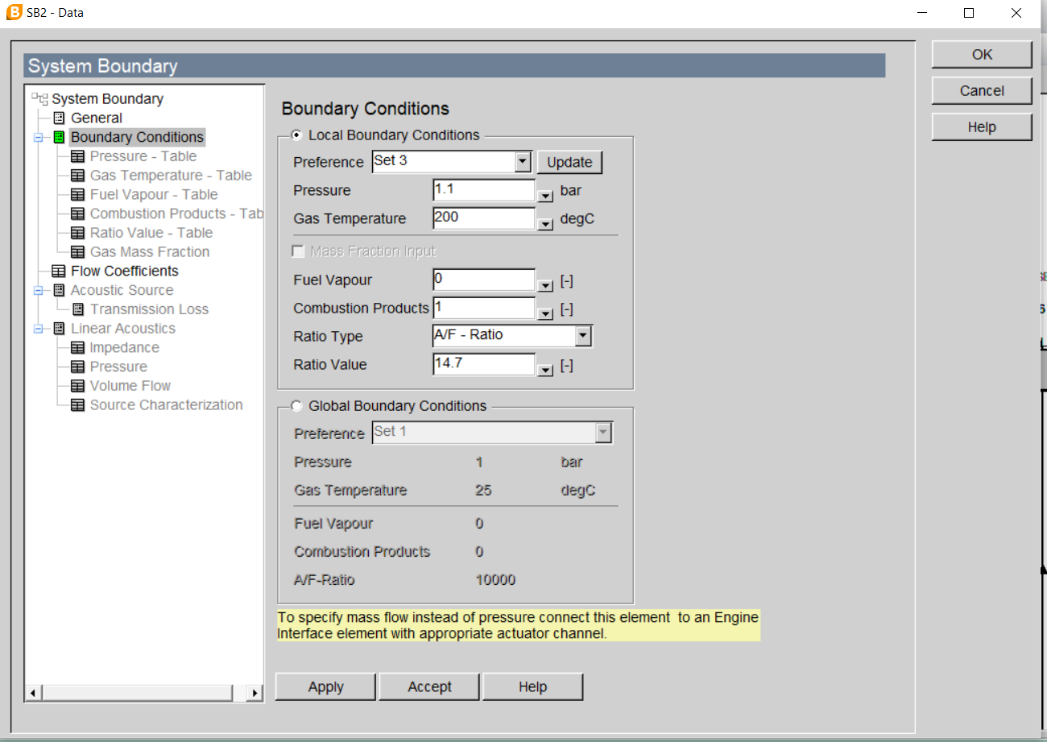

1. Control

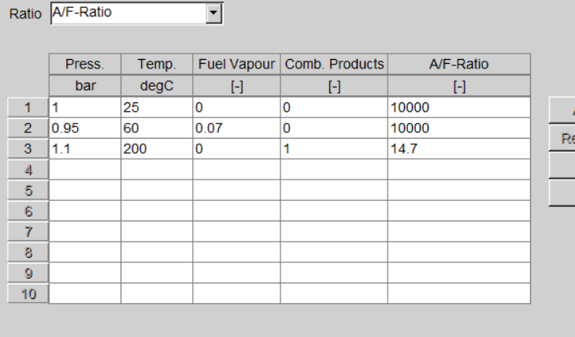

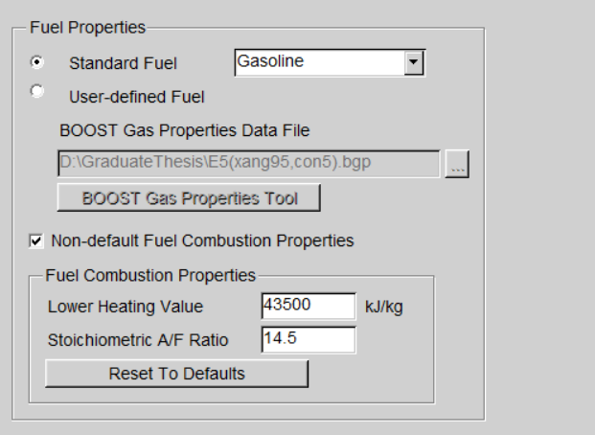

Lưu ý: Reset to defaults mỗi khi đổi nhiên liệu